МІНІСТЕРСТВО ОСВІТИ І НАУКИ УКРАЇНИ

НАЦІОНАЛЬНИЙ ТЕХНІЧНИЙ УНІВЕРСИТЕТ

“ХАРКІВСЬКИЙ ПОЛІТЕХНІЧНИЙ ІНСТИТУТ”

КАФЕДРА ПРОГРАМНОЇ ІНЖЕНЕРІЇ ТА ІНФОРМАЦІЙНИХ ТЕХНОЛОГИЙ УПРАВЛІННЯ

Лабораторна робота № 4

З дисципліни «Моделювання складних систем»

Виконав:

студент групи КН 416-а

Рубан Ю. Д.

Перевірила:

доц. каф. ПІІТУ

Єршова С. І.

ХАРКІВ 2019

**Тема:** Побудова агентних моделей в середовищі AnyLogic

**Мета роботи:** Метою роботи є:

1) навчитися створювати популяції агентів;

2) навчитися задавати поведінку агентів та відображати її за допомогою діаграм;

3) навчитися реалізовувати взаємодію агентів за допомогою обміну повідомленнями.

**Хід виконання роботи:**

Було побудовано модель виводу нового продукту на ринок. Розглядається численність споживачів, яка дорівнює п’ятистам осіб. З точки зору даної моделі кожна особа має такі стани:

1. потенційний клієнт;
2. очікую доставку;
3. користувач продуктом;

Початковий стан особи є потенційний клієнт. Умовою для переходу до стану очікування є рекомендація іншої людини або дія реклами.

У стані очікування клієнт або відмовляється від очікування, або стає користувачем. Це залежить від параметру очікування, значення цього параметру є випадковою величиною, яка підкорюється трикутному закону розподілу де математичним очікуванням є значення 35 днів.

Користування продуктом обмежене і коли продуктом вже не можна користуватись, то особа переходить до стану потенційного клієнту.

Дану модель було реалізовано засобами anylogic і показана вона на рисунку 1.

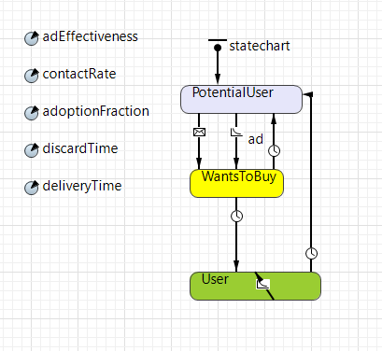

Рисунок 1 – Модель станів користувача продукту

На презентації моделі було створено 500 таких агентів і було додано часовий графік, який демонструє динаміку користуванням продукту.

Симуляція моделі показана на рисунку 2.

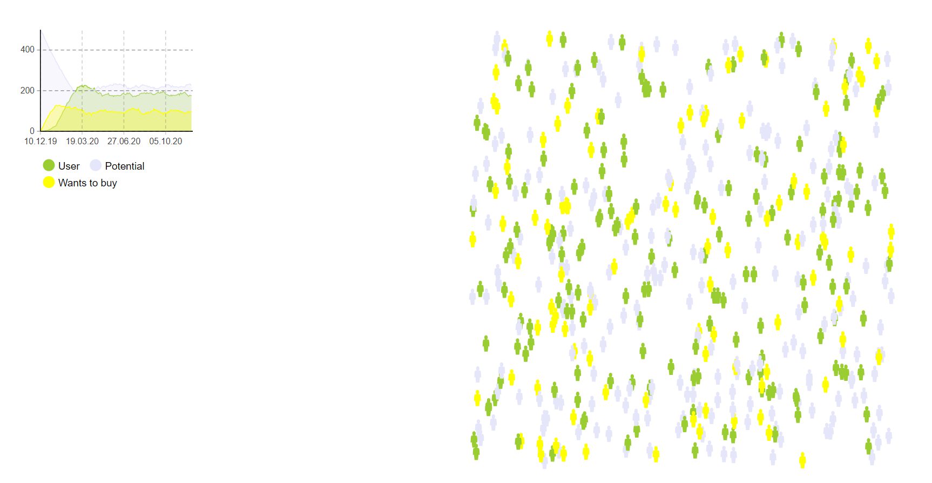

Рисунок 2 – Симуляція моделі

Як видно з графіку на рисунку 2 через деякий час модель переходить у стаціонарний стан у якому кількість користувачів продукту, кількість людей в очікуванні товару та кількість потенційних покупців залишається майже постійною.

Було проведено експерименти по зміні параметрів впливу реклами та рекомендації інших користувачів. Результатом даних експериментів стало те, що чим вище вплив тим швидше система прийде до стаціонарного стану та навпаки.

До моделі було додано слайдери, які дозволяють керувати параметрами очікування та доставкою товарів. Зміна даних параметрів пропорційно впливає на кількість осіб для кожного з можливих станів.

**Висновки:**

В даній лабораторній роботі було отримано навички:

1) створювати популяції агентів;

2) задавати поведінку агентів та відображати її за допомогою діаграм;

3) реалізовувати взаємодію агентів за допомогою обміну повідомленнями.

Було розроблено модель виводу нового продукту на ринок. Та виконано індивідуальне завдання.